**4 ЛАБОРАТОРНАЯ РАБОТА №4**

**ПРЕОБРАЗОВАТЕЛИ КОДОВ**

**Цель работы:** изучить временные диаграммы работы различных типов преобразователей кодов.

**4.1 Краткие теоретические сведения**

Преобразователь кодов – устройство, служащее для перевода чисел из одной формы представления в другую.

Исходным пунктом синтеза преобразователя кодов служит таблица истинности, в которой записывается полный набор входных и соответствующий набор выходных функций.

Синтез преобразователя кодов сводится к нахождению для каждого разряда выходного слова булевой функции, устанавливающей связь данного разряда с входными наборами двоичных переменных. Синтез производится с помощью карт Карно.

Шифратор – устройство с несколькими входами и выходами, у которого активному значению определенного входного сигнала соответствует заданный выходной код.

Используется для преобразования десятичных цифр и буквенных символов при вводе информации в цифровые устройства.

Дешифратор - устройство с несколькими входами и выходами, у которого каждой комбинации входных сигналов соответствует активное состояние тольно одного определенного выходного сигнала.

Дешифратор построенный по полученным функциям называется линейным. Обеспечивает преобразование кода с минимальной задержкой. Используется в быстродействующих схемах, однако с ростом разрядности быстро наростает нагрузка каждого из входов и количество микросхем для реализации дешифратора.

Дешифраторы имеют входы разрешения, это позволяет строить дешифраторы по многоступенчатой схеме.

Способы каскадирования дешифраторов:

1. Пирамидальный дешифратор.

Особенности:

1. Быстродействие снижается в к раз, где к – количество ступеней;
2. Простота конструктивной реализации.
3. Матричный дешифратор.

Особенности:

1) Более высокое быстродействие чем у пирамидального;

2) Сложность конструктивной реализации.

**4.2 Порядок выполнения работы**

1) Изучите до начала выполнения лабораторной работы методики синтеза преобразователей кодов.

2) Соберите схему проверки стандартного преобразователя кодов K514ID2.

3) Исследуйте в подрежиме Run/Transient режимы работы преобразователя кодов при различных комбинациях управляющих сигналов EN1, EN2, M/N.

Проконтролируйте последовательное изменение цифр на семисегментном индикаторе от 0 до 9 при EN1= EN2=1.

4) Синтезируйте схему преобразователя кодов на микросхемах средней степени интеграции с учетом требований, приведенных в таблице 4.1.

Таблица 4.1 — Варианты заданий

|  |  |  |
| --- | --- | --- |
| **№**  **варианта** | **Входной код**  **преобразователя**  **(двоичное число)** | **Выходной код преобразователя (десятичное число**  **или буква)** |
| 1 | 0000, 1101, 0010, 1011 | 0, D, 2, B |

5) Создайте схему проверки синтезированного преобразователя кодов с применением семисегментного индикатора Seven Segment или светодиода LED, находящихся в библиотеке компонентов Component/Animation.

6) Проверьте в подрежиме Run/Transient правильность работы преобразователя кодов.

7) Разработайте схему для проверки шифратора или дешифратора, тип которого в зависимости от установленного варианта задания приведен в таблице 4.2.

Таблица 4.2 — Варианты заданий

|  |  |
| --- | --- |
| **№ варианта** | **Тип шифратора или дешифратора** |
| 1 | K555IV3 |

8) Определите для одной из разработанных схем временные параметры исследуемой микросхемы.

**4.3 Результаты исследования и анализа параметров и характеристик исследуемого цифрового устройства**

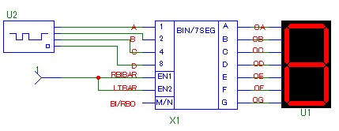

Рисунок 4.1 – Схема для исследования преобразователя кодов K514ID2

Описание генератора:

.define GEN

+0NS 0

+LABEL=START

+10US INCR BY 1

+20US GOTO START -1 TIMES

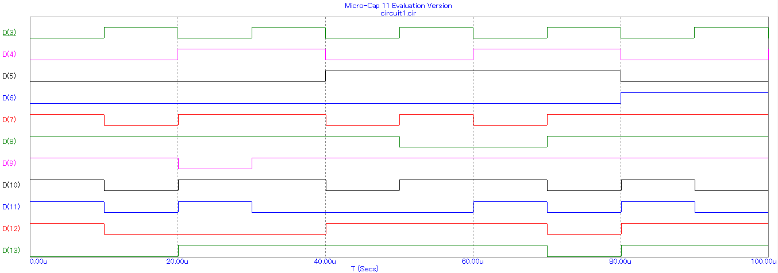

Рисунок 4.2 – Временная диаграмма преобразователя кодов K514ID2

При EN1=1, EN2=1, MN=1 на выходе изменений не наблюдается.

При EN1=0, EN2=0, MN=1 на всех выходах наблюдается единичный сигнал.

При MN=0, независимо от EN1 и EN2 на выходах неопределенность.

Таблица 4.3 – Cоответствия между двоично-десятичным числом и набором сегментов заданного варианта

|  |  |  |  |  |  |  |  |  |
| --- | --- | --- | --- | --- | --- | --- | --- | --- |
| Число или буква | x3x2x1x0 | a | b | c | d | e | f | g |
| 0 | 0000 | 1 | 1 | 1 | 1 | 1 | 1 | 0 |
| D | 1101 | 0 | 1 | 1 | 1 | 0 | 1 | 0 |
| 2 | 0010 | 1 | 1 | 0 | 1 | 1 | 0 | 1 |
| B | 1011 | 0 | 0 | 1 | 1 | 0 | 1 | 1 |

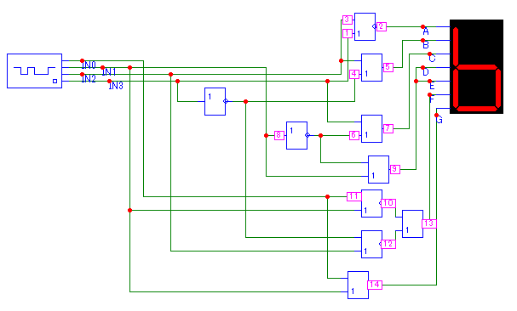

Рисунок 4.3 – Преобразователь кодов

Описание генератора сигнала:

.define GEN

+0NS 0000

+10US 1101

+20US 0010

+30US 1011

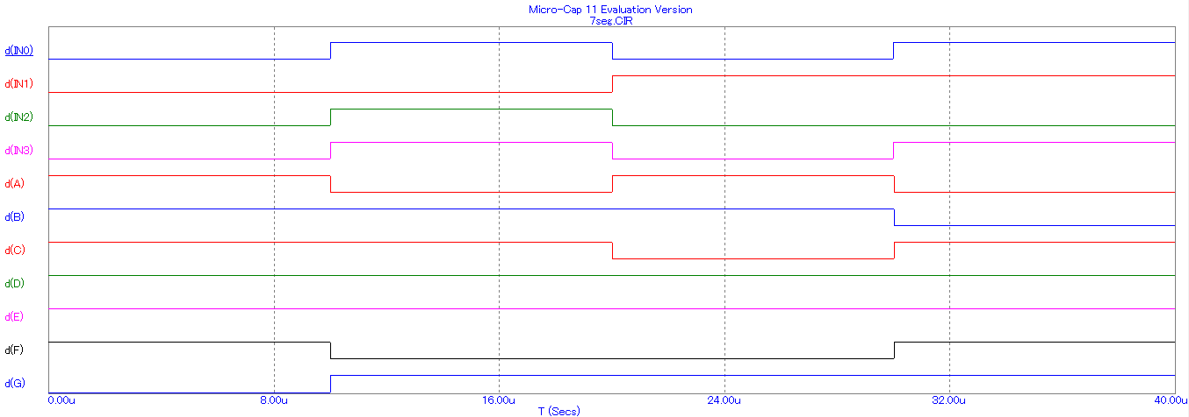

Рисунок 4.4 – Временная диаграмма ­­преобразователя кодов

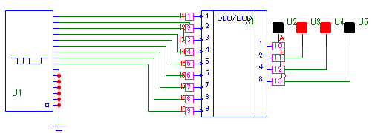

Рисунок 4.5 – Схема исследования шифратора К555IV3

Описание генератора сигналов:

.define GEN

+0US 1111111111111110

+10US 1111111111111101

+20US 1111111111111011

+30US 1111111111110111

+40US 1111111111101111

+50US 1111111111011111

+60US 1111111110111111

+70US 1111111101111111

+80US 1111111011111111

+90US 1111110111111111

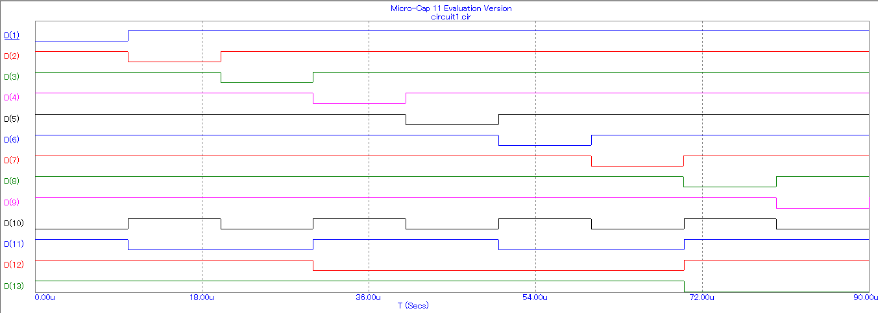

Рисунок 4.6 – Временная диаграмма шифратора К555IV3

**4.4 Особенности функционирования САПР Micro-Cap 11.0, выявленные в ходе выполнения лабораторной работы**

В ходе лабораторной работы была выявлена особенность новой версии САПР, когда во время анализа схемы автоматически перестраивается исследуемый график при изменении параметров схемы, что очень удобно. Также было выявлено, что в САПР MicroCap 11 можна использовать элементы с анимацией и управлять скоростью анимации использую Scope/Animate Options.

**Выводы**

В ходе лабораторной работы был исследован стандартный преобразователь кодов К514ID2. Был синтезирован преобразователь кодов для преобразователя входного кода, в выходной код для семисегментного индикатора на микросхемах средней степени интеграции. Также был исследован шифратор К555IV3.